附件3
操作指南

一、登陆实名制系统
登陆平台：浙江省机构编制综合业务平台
网址：http://172.28.96.43/login.do
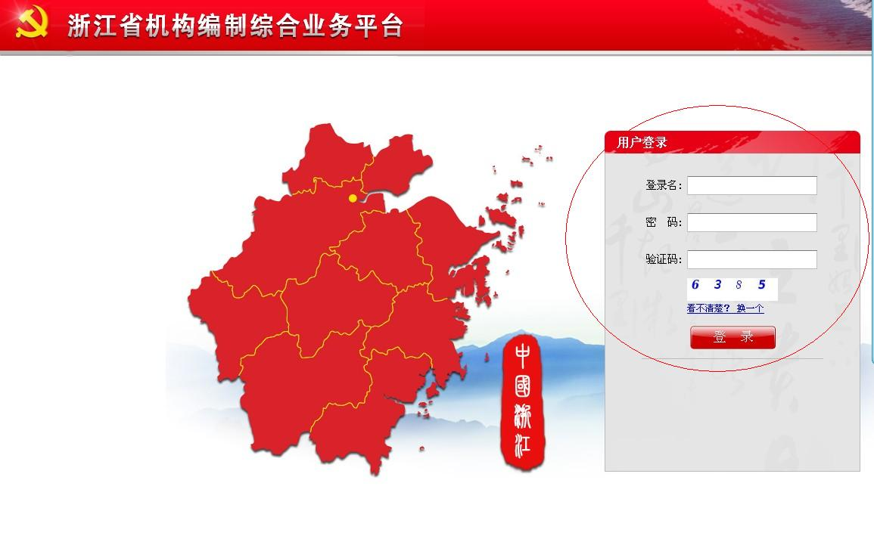
二、数据维护
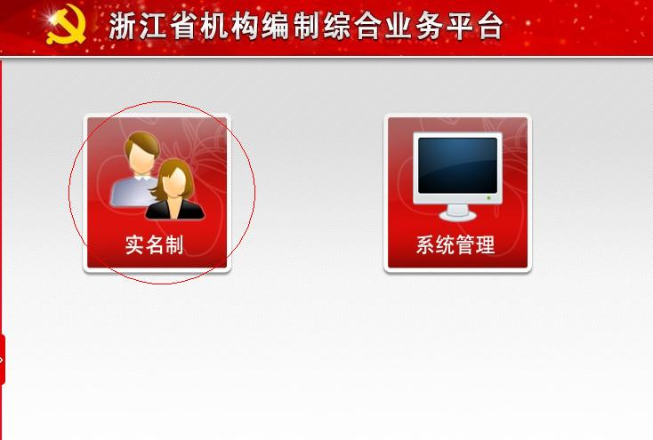
点击“实名制”图标进入实名制系统数据维护界面。
请逐项核对实名制管理系统信息，包括机构信息、内设机构、编制情况、职数情况、实有人员等。
（一）核对、完善机构信息
在左边单位树选择不同机构，分别点击“机构情况”
1.核对所有机构相关信息，发现有错漏，请及时联系编办修改；
2.单位需要维护的信息：
①统一社会信用代码为必填项，若无则填“无”；
②单位通讯地址、邮政编码、单位人事处联系人、台账日常维护人、
联系电话等信息若发生变动，及时修改。
（二）核对、完善人员信息（如有修改请提供相关依据）
在左边单位树选择主管部门、下属事业单位或派出机构，分别点击“实有人员”
1.核对实有数及实有人员是否正确；
2.分别选中每一位工作人员，点击“修改”，核实人员信息的每一项内容，同时完善人员信息，具体为照片、入党团时间、在职教育信息、上年年度考核情况等，并对人员进行排序。
3.新增要求
完善行政职务、职务层次、人员分类、任职文件上传、任职时间。填写领导干部行政职务须上传相对应的任职文件，任职时间也与文件相符。
①行政职务与编制的所在单位一致
行政职务如实填写，选择相应的“人员分类”、“领导职务层次”，上传任职文件。
②行政职务与编制的所在单位不一致（包含行政到行政、行政到事业、事业到行政、事业到事业的任职或兼职），要求进行“双录入”，即编制所在单位、职务所在单位均录入人员信息（本次“双录入”工作统一由编制部门根据单位报送的附件1及任职文件在系统中进行维护）。
4.人员信息的修改后“保存”，并点击“出入编审核”确认修改内容。人员信息的修改需编办审核通过后才修改成功，出现在“出入编审核”则代表已经上报至编办。
3.实有人员部分指标解释：
①姓名：指与身份证信息一致的名字。
②所在处室（部门）：选择型指标，指人员所在的内设机构的全称，不能对应到具体内设机构的，则选择机构的全称。
③人员分类、领导职务层次：选择型指标，以编制所在单位行政职务为依据，领导与非领导均需填写。有行政职务，无论有没有非领导职务，“人员分类”、“领导职务层次”均按行政职务层次填写，无行政职务，“人员分类”为“非领导人员，”“领导职务层次”为“未定级”。
例如：无行政职务，但有副主任科员，“人员分类”为“非领导人员”，“领导职务层次”为“未定级”，而非乡科级副职。
④行政职务：即领导职务名称，指人员担任的职务。为选择型指标，选择类别中未出现的可在“其他”对话框内直接填写，确定即可。
⑤非领导职务：选择型指标。除纯事业单位之外均需填写，无论非领导职务层次高于或低于行政职务。
⑥是否参照管理登记（事业）:单位性质为参照公务员法管理的事业单位，人员身份按照实际情况选择，其他事业单位，该选项一律选择“否”。
三、注意事项
1.2017年12月4日之前主管部门汇总报送电子版资料：①附件1；②附件2；③附件1对应的任职文件。
2.12月11日前，编办、单位维护校核实名制系统信息。
3.12月15日前，主管部门汇总报送纸质版资料：①科级及股级领导干部专项统计表（附件1）；②编外用工统计表（附件2）；③经审核无误的编制部门返还数据表。
4.报送地址：南街地税大楼702室
5.联 系 人：8513184（559184、514323）叶建琴
8527102（557102、675592）程 蓉

